9. dan: Šentrupert – Mirna – Novo mesto – Otočec – Kostanjevica na Krki
Na Dolenjskem je prevzela vlogo vodičke Nina, saj je tam odraščala. Za začetek sva si zaželela lepega razgleda, zato sva se odpeljala v Nebesa, ki so najvišja točka Šentruperta. Videla sva Mirensko dolino, Gorjance in Gače. Za vikende je na vrhu odprta tudi izletniška kmetija Nebesa, kjer se lahko pohodniki, Nebesa so del Steklasove poti, in obiskovalci okrepčajo.
Na poti nazaj sva se zapeljala čez Šentrupert, kjer sva si ogledala prvi muzej na prostem s kozolci, Deželo kozolcev. Med njimi stoji tudi veličastni Lukatov toplar, ki je eden izmed najstarejših kozolcev na svetu in šteje 225 let. Izvedela sva, da je muzej popularna lokacija za poroke.
Naslednja postaja je bila Mirna ter njen lepo ohranjen grad. Ko sva prispela do gradu, sva opazila, da do njega vodi pot z imenom Speča lepotica, zato sva se odločila, da grad obiščeva po daljši poti, dolgi osem kilometrov. Med potjo sva opazovala gozdove, kmetije ter imela par lepih razglednih točk. Grad sodi med najstarejše v Sloveniji, sega že v 11. stoletje, vendar zaradi nenehnega predajanja lastništva sameva. Izvedela sva, da ima grad od junija spet nova lastnika, ki ga načrtujeta spremeniti v šolski, izobraževalni, raziskovalni in terapevtski center.
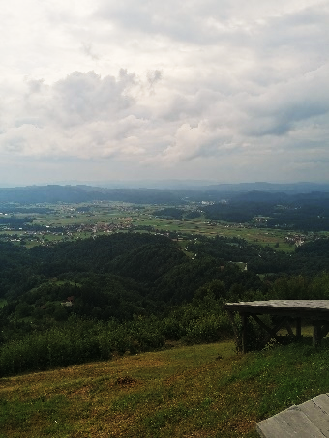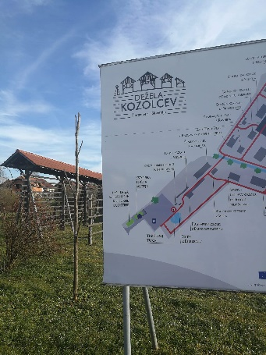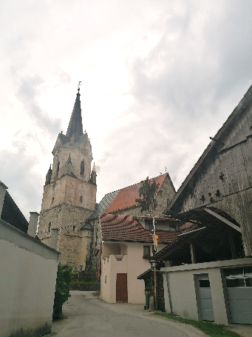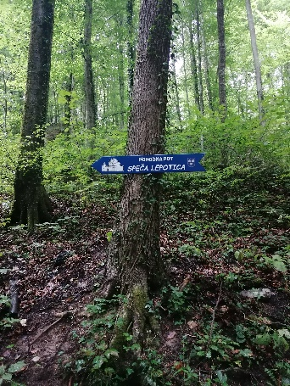
Pohod naju je zlakotnil, zato sva se odpeljala do prestolnice Dolenjske, Novega mesta, kjer sva poizkusila lokalno specialiteto, pičiče. Legenda pravi, da je vaški pijanček popival v bližnji gostilni ter nenadoma postal lačen. Ker ni imel dovolj denarja, da bi si privoščil pico, je naročil samo ''sir pa testu''. Danes so tej jedi priložene še omake, kot so nacho, kečap, salsa, pelati…).
V starem delu mesta sva si ogledala Kandijski most, Rotovž, Kettejev vodnjak, značilne arkadne hodnike, na poti nazaj pa še spomenik Leona Štuklja. Ustavila sva se na čaju v priljubljeni čajnici Stari most, od koder sva z balkončka imela prečudovit razgled na reko Krko.
Nina je želela pokazati, kam so največkrat zahajali po pouku, zato sva šla še v Planet Tuš na biljard in ledeno kavo. Mimogrede sva videla tudi znano novomeško zgradbo v obliki črk NM.
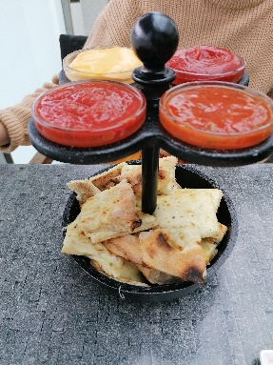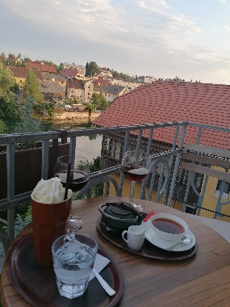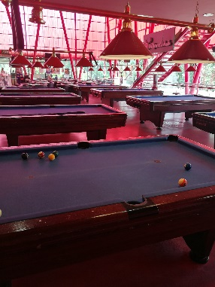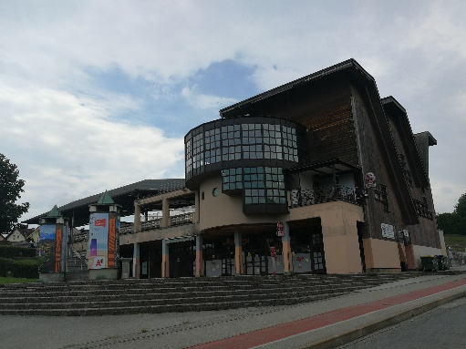
Iz mesta situl sva se odpeljala proti Otočcu. Obiskala sva znameniti grad, ki je edini vodni grad v Sloveniji. Povedali so nama, da je bil eden izmed številnih gradov, ki so bili med drugo svetovno vojno požgani, po njej pa je bil renoviran in prenovljen v hotel. Sprehodila sva se skozi grajski park, ki je oblikovan v angleškem krajinskem slogu ter opazovala labode grbce, ki so tudi svojevrstna posebnost, ime pa so dobili po črni grbi na čelu.
Pred gradom, ki je preurejen v pet zvezdični hotel prestižnega združenja hotelov in restavracij Relais & Châteaux, stoji spomenik mladinskim delovnim brigadam. Posvečen je vsem, ki so leta 1958 gradili avtocesto.
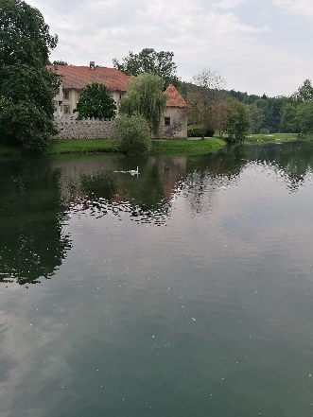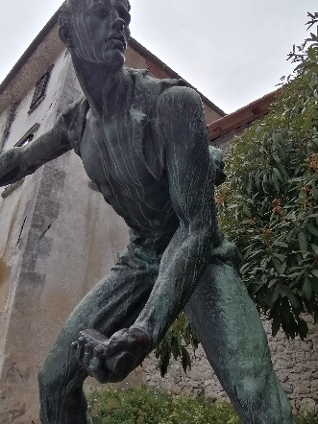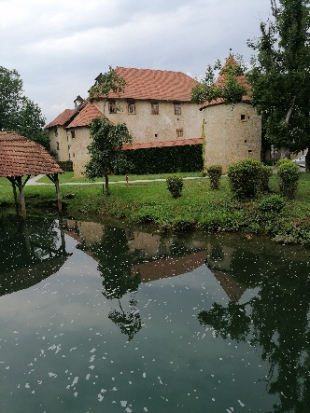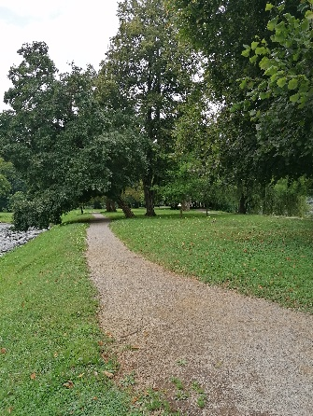
Mislila sva, da sva za tisti dan videla vse, vendar sva se spomnila, da je nedaleč tudi Kostanjevica na Krki, oziroma Dolenjske Benetke, kot imenujejo mesto, ki je hkrati tudi najmanjše mesto, občina je velika le 58 kvadratnih kilometrov, hkrati pa je eno najstarejših ter leži na umetnem otoku na reki Krki. Tu sva imela še čas za večerjo in kratek sprehod po otoku, preden sva se odpravila proti Ljubljani.
